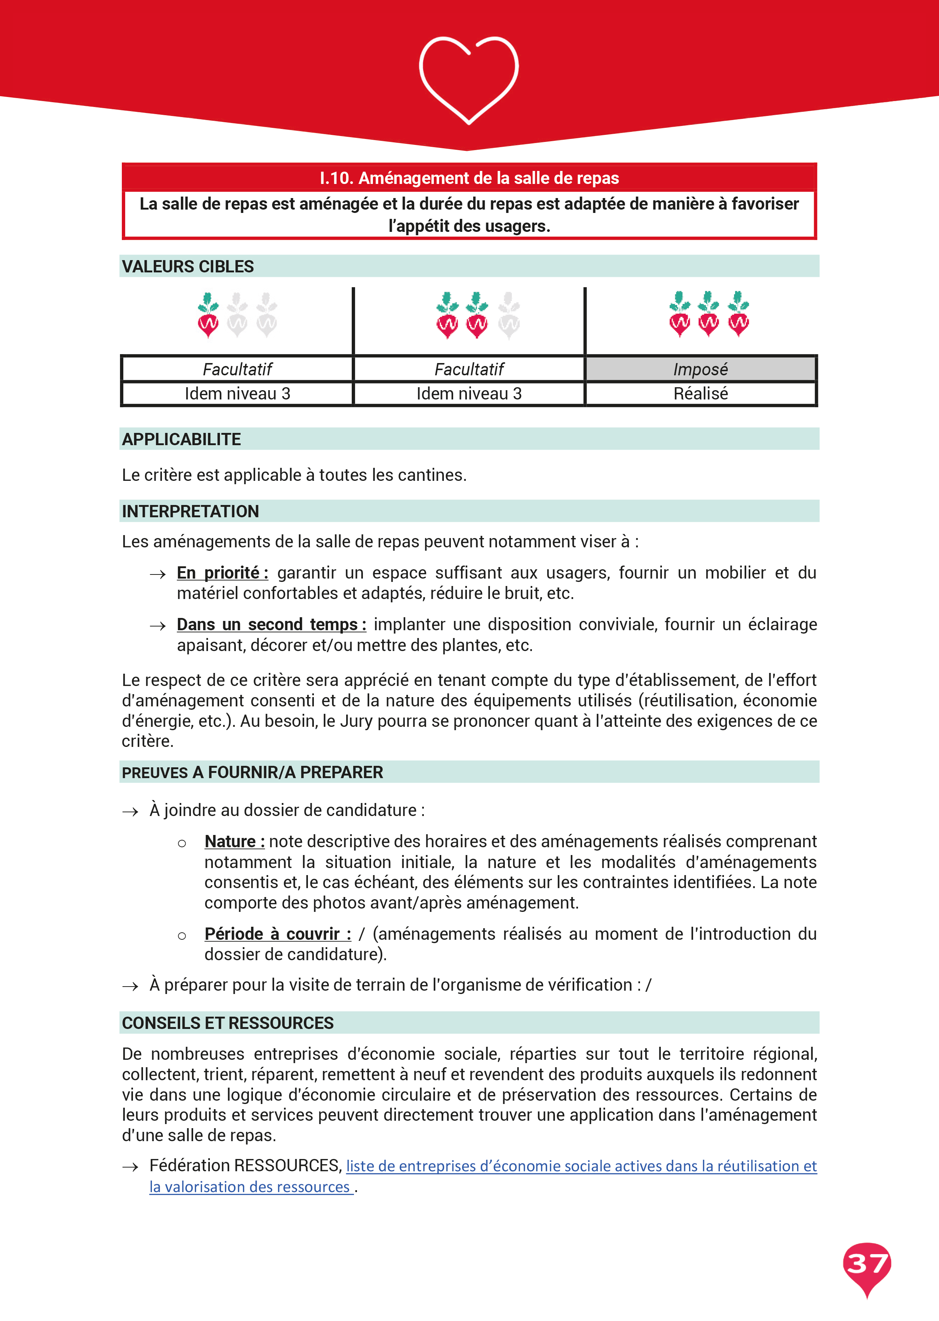

Ce critère est obligatoire au 3e niveau du Label Cantines Durables et est applicable à toutes les cantines.

rappel des valeurs cibles

Outil à compléter pour votre dossier de candidature

Ce document est destiné à recueillir des informations sur les actions mises en place pour favoriser l’appétit des usagers (aménagement de la salle de repas et/ ou adaptation de la durée de repas). Les données collectées permettront à l’organisme vérificateur d'évaluer le respect ou non-respect du critère.

Informations sur la cantine

Nom de la cantine : | ...................................................................
Niveau souhaité du Label: | 1-2-3 radis
Informations supplémentaires : | ....................................................................................................................................................................................................................................................................................................................................................................................................................................

Horaires de la prise de repas

Veuillez indiquer la durée allouée au temps de repas et expliquer en quoi cet aménagement horaire contribue à stimuler l’appétit des usagers. Veuillez également préciser s’il y a eu des modifications par rapport à l’organisation initiale.
.....................................................................................................................................................................................................................................................................................................................................................................................................................................................................................................................................................................................................................................................................................................................................................................................................................................................................................................................................................

Aménagement dans la salle de repas

Veuillez décrire l’organisation de la salle de repas et d’expliquer en quoi cet aménagement favorise l’appétit des usagers. Vous pouvez vous inspirer des recommandations figurant dans la fiche de bonnes pratiques élaborée par la cellule Manger Demain. Indiquez également les éventuels changements apportés par rapport à la configuration initiale, ainsi que les modalités d’aménagement retenues.
.....................................................................................................................................................................................................................................................................................................................................................................................................................................................................................................................................................................................................................................................................................................................................................................................................................................................................................................................................................

